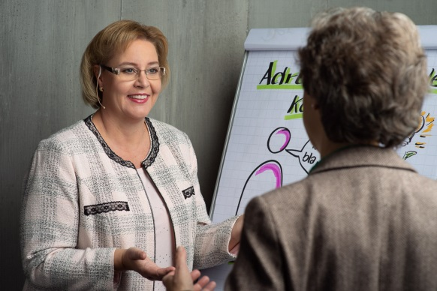

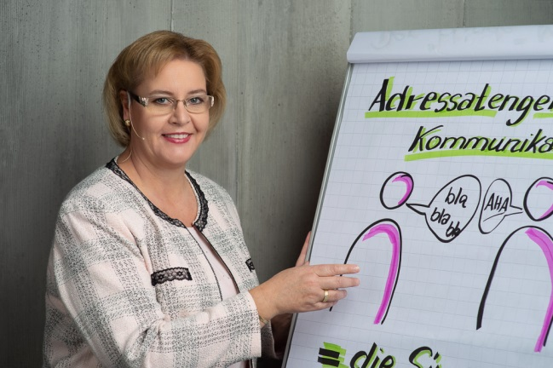

Jutta Mohamed Ali
  - [Ihr Familienname]

Frau Jutta Mohamed-Ali ist Dozentin für Ausbildungsthemen an den Industrie- und Handelskammern Rhein-Neckar, Saarbrücken und Offenbach und seit mehreren Jahren auch in Prüfungsausschüssen für die Prüfung zum Ausbilder nach AEVO und als Prüferin für Auszubildende im Beruf Kaufmann/Kauffrau im Einzelhandel.

Sie ist unabhängige Ausbildungsberaterin, professioneller Consultant, Coach und Trainer mit Abschlüssen in Betriebswirtschaft und psychologischer Beratung. Zehn Jahre praktische Erfahrung als innerbetrieblicher Consultant in dualer Berufsausbildung / Personalentwicklung in der IT/Telekommunikation Branche bei der Deutschen Telekom AG (Lernprozessbegleitung) und über 4 Jahre Erfahrung als selbständige Unternehmensberaterin in Ausbildungsfragen machen sie zu einer Expertin in der dualen Berufsausbildung. Mit sehr guten Organisations- und Koordinationsfähigkeiten und einem sensibles Verständnis für die Motivation und Bedürfnisse der Ausbilder, Ausbildungsbeauftragten und Auszubildenden bringt sie die ideale Grundlage für das Coaching und Training in der Personalentwicklung mit.

Frau Mohamed-Ali ist Buchautorin des "Kompetenztagebuchs" für Schüler und Auszubildende, erschienen im Westermann-Verlag BILDEINS, Fachautorin im Kompendium "PersonalEntwickeln" des Wolters Kluwer Verlags und Autorin regelmäßiger Fachartikel, z.B. für den Schulbuchverlag BildEINs.

Schwerpunkte:

Recruiting und Azubiauswahlberatung

Azubi- und/oder Ausbildercoaching

Schulungen für Ausbildungsbeauftragte

Seminarthemen:

Ausbildung der Ausbilder

Charakterlich fördern und sittlich nicht gefährden – Ausbildung als ganzheitlicher Erziehungsansatz mit Hilfe der positiven Psychologie

Fördern und Fordern mit Feedback und Führungsstil (Kommunikation ist alles!)

Gespräche – Wie sag‘ ich’s meinem Azubi?

Generation Z - Jugendliche heute verstehen und begleiten

Hirngerechtes Lernen – wie wir mit Wissen der Neurodidaktik betriebliche Lerninhalte leichter vermitteln

Kompetenzorientiertes Ausbilden – Kompetenzen feststellen und dokumentieren

Let the games begin: Spielerisches Lernen und Ausbildung mit Planspielen und Serious Games

Marketing – Ausbildungsmarketing und Arbeitgebermarke

Qual der Wahl – Auswahlprozesse effektiv gestalten, weg vom Vorstellungsgespräch

Startup-Kultur: Warum es gerade für Startups-Unternehmen wichtig ist auszubilden

Special: LUDOKI © Young Talents:

Serious Game zum Einsatz in Auswahlprozessen und zur Berufsorientierung von Jugendlichen. Ein Brettspiel , das Ausbilder sowohl im Recruiting in Assessments einsetzen können, als auch (verbunden mit einem Workshop-Konzept) zur Unterstützung des Berufsorientierungsprozesses in Betrieb und Schulkooperationen.

